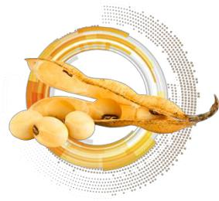**ESTADO DE SANTA CATARINA**

**GOVERNO MUNICIPAL DE ABELARDO LUZ**

*Capital Nacional da Semente de Soja*

**ANEXO IV**

**MODELO DE DECLARAÇÃO LEI COMPLEMENTAR 106/2013**

Ficha Limpa

Eu, **(nome), (estado civil), (função),** inscrito(a) no CPF/MF sob n.º

_______________ e Cédula de Identidade sob n.º __________________,

**DECLARO** para os devidos fins, sob as penas da Lei, ser residente e domiciliado(a) na (**Rua, número, bairro, cidade, Estado) DECLARO**, sob minha responsabilidade, e sob as penas da Lei, que estou sendo admitido para o cargo

**(efetivo/temporário)** de

_______________________________, no Município de Abelardo Luz/SC, sendo

que tenho pleno conhecimento das vedações impostas pelo art. 2º da Lei Complementar n.º 106 de 18 de dezembro de 2013 (Lei da Ficha Limpa Municipal) e não estou respondendo a nenhum processo judicial ou procedimento administrativo que se enquadre nas vedações impostas pelo referido artigo, e que tenho plena ciência da necessidade de manutenção desta condição durante toda minha contratação, conforme previsto no art. 5º da referida lei.

**DECLARO** ainda, estar ciente de que a falsidade da presente declaração pode implicar na sanção penal prevista no Art. 299 do Código Penal, conforme transcrição abaixo:

*“Art. 299 – Omitir, em documento público ou particular, declaração que nele deveria constar, ou nele inserir ou fazer inserir declaração falsa ou diversa da que devia ser escrita, com o fim de prejudicar direito, criar obrigação ou alterar a verdade sobre o fato juridicamente relevante.*

*“Pena: reclusão de 1 (um) a 5 (cinco) anos e multa, se o documento é público e reclusão de 1 (um) a 3 (três) anos, se o documento é particular.”*

Por ser a expressão da verdade, firmo a presente.

Abelardo Luz – SC, **dia/mês/ano**.

**Assinatura**

**Nome do(a) Servidor(a)**

|  |  |
| --- | --- |
| Avenida Padre João Smedt, 1605 – Centro - 89.830-000 - Abelardo Luz - SC | 8 |

E-mail: imprensa@abelardoluz.sc.gov.br | www.abelardoluz.sc.gov.br Fone/Fax: (49) 3445-4322